Министерство образования Республики Беларусь

Учреждение образования

Кафедра ИИТ

Лабораторная работа №5

По дисциплине «Традиционные и интеллектуальные информационные технологии»

# Тема: « **Методы борьбы с контрафактной продукцией на основе БД**»

Выполнил:

Студент 1 курса

Группы ИИ-23

Романюк А.П.

Проверил:

Слинко Е.В.

Вариант 8

Цель:1) Написать программу проверки штрих-кода.

2) Восстановление пропущенной цифры в веденном штрих-коде (предполагается корректном).

.

Ход работы:

Написал программу проверяющую штрих-код и восстанавливающую недостающие элементы в случае их отсутствия.

**Алгоритм проверки кода:**

1. Сложить цифры, стоящие на четных местах Sr.

2. Умножить Sr*3=S1

3. Сложить цифры на нечетных местах Sн (без контрольной)

4. Получить S=S1+Sн

5. Оставить от S только число в младшем разряде (t)

6. Найти разность P=10-t

Код программы:

#include <iostream>

using namespace std;

int main()

{

unsigned char a[14];

int i, b[14];

int j;

cout << "vvedite odno chislo shtrihcoda, esli chislo propusheno vvedite ?" << endl;

int sr = 0, s1 = 0, sn = 0, s = 0, t = 0, p = 0 ,proverka = 0, num = 0;

for (int i = 0; i < 13; i++) {

cin >> a[i];

}

for (int i = 0; i < 13; i++) {

if (a[i] == '?') {

a[i] = '0';

num = i;

proverka = 1;

}

}

for (int i = 0; i < 13; i++) {

b[i] = a[i]-'0';

cout << b[i];

}

cout << " ваш штрих-код " << endl;

for (int j = 0; j < 12; j++) {

if (j % 2 == 1)

sr = sr + b[j];

}

s1 = sr * 3;

for (int j = 0; j <= 11; j++) {

if (j % 2 == 0)

s1 = s1 + b[j];

}

s = s1 + sn;

t = s % 10;

p = 10 - t;

if (proverka == 0) {

if (p == b[12]) {

cout << "штрих-код верный" << endl;

}

else

{

cout << "штрих=код неверный "<<endl;

for (int i = 0; i < 13; i++) {

cout << b[i];

b[12] = p;

}

cout << " вот его правильный вариант";

}

}

if (proverka == 1) {

while (10 - s % 10 != b[12]) {

if (num == 12) {

b[12] = 10 - s % 10;

}

else

if (num % 2 == 1) {

s = s + 3;

b[num]++;

}

else

if (num % 2 == 0) {

s = s + 1;

b[num]++;

}

}

cout << "вот готовый штрих-код ";

for (int i = 0; i < 13; i++) {

cout << b[i];

}

}

}

При вводе кода выводит:

1)Правильный штрих-код 8590721001209

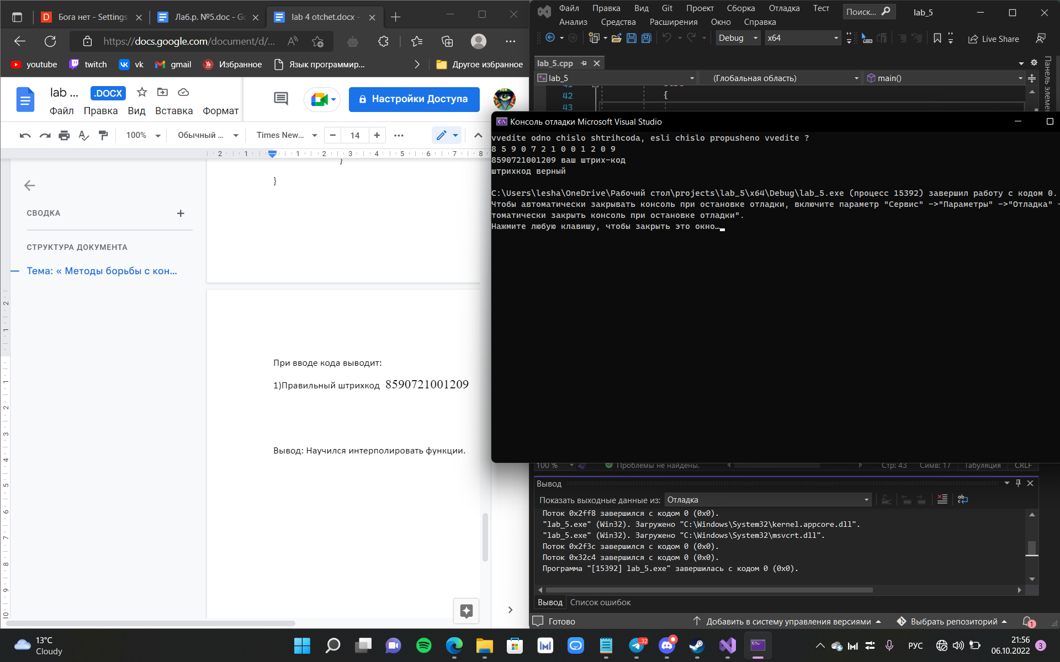

2)неправильный штрих-код 8690721001209

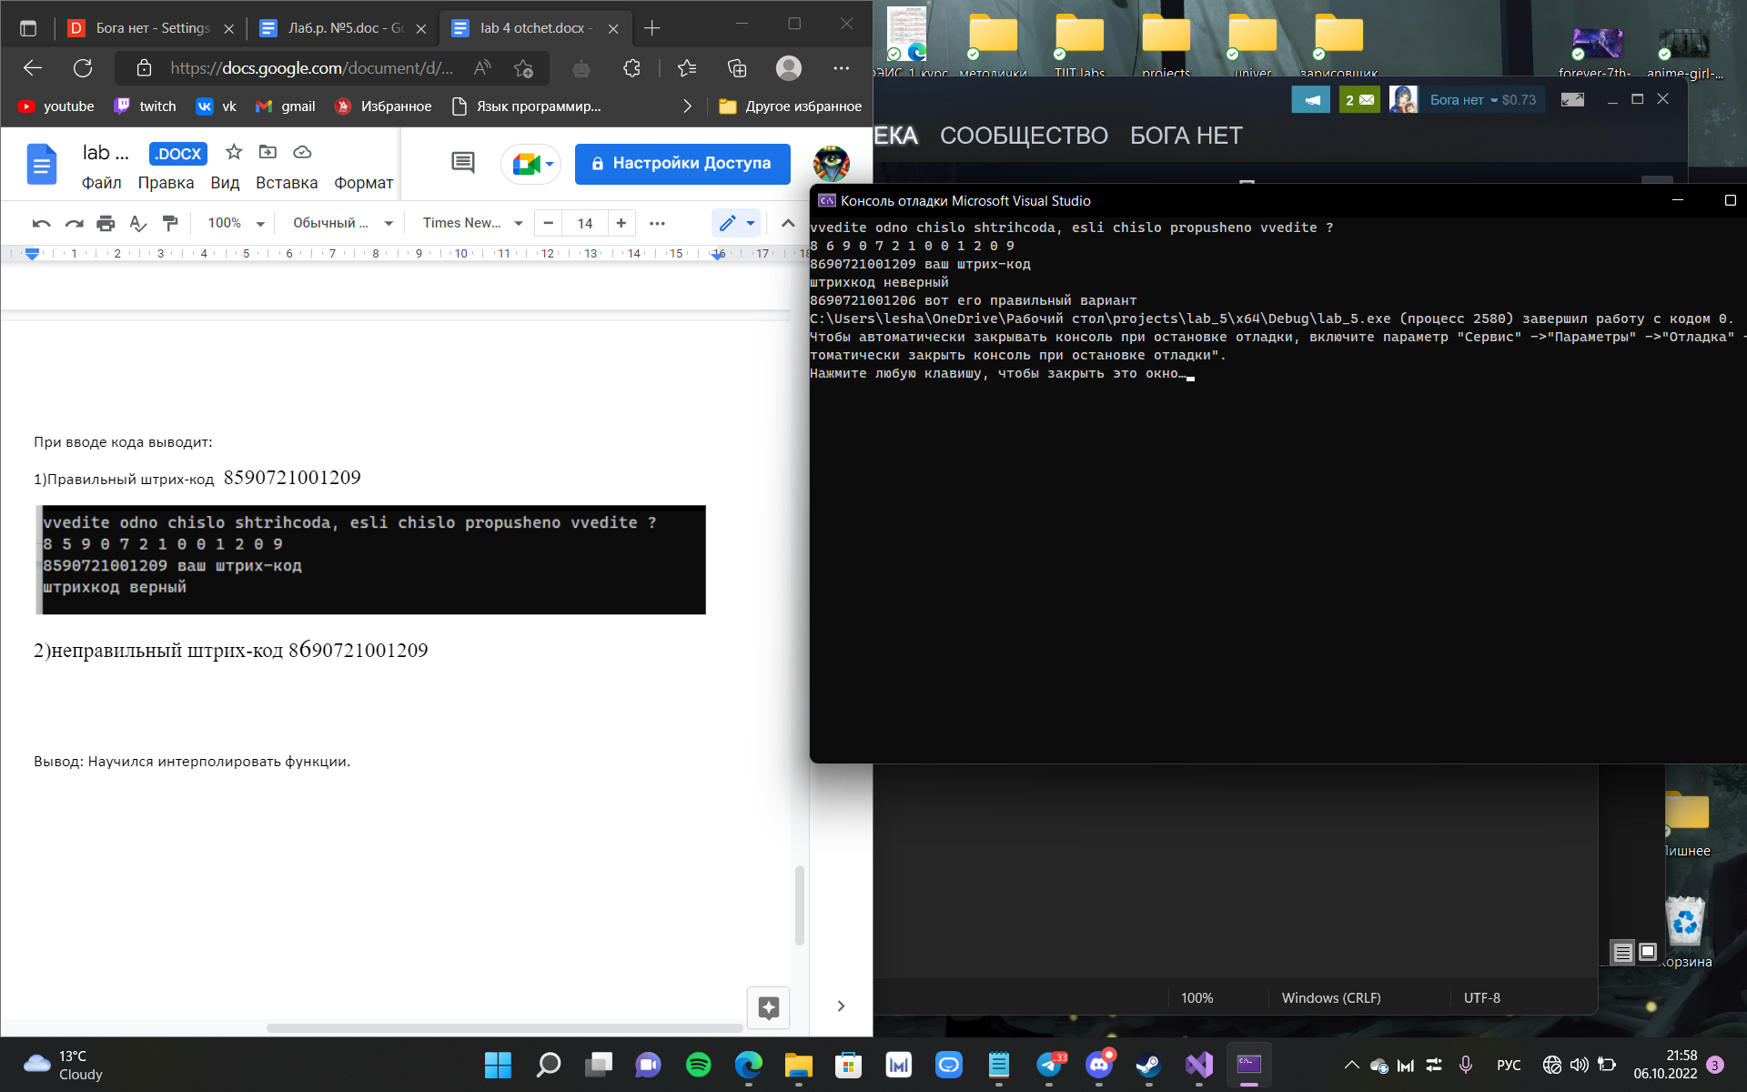

3) Штрих-код с пропущенным числом 8?90721001209

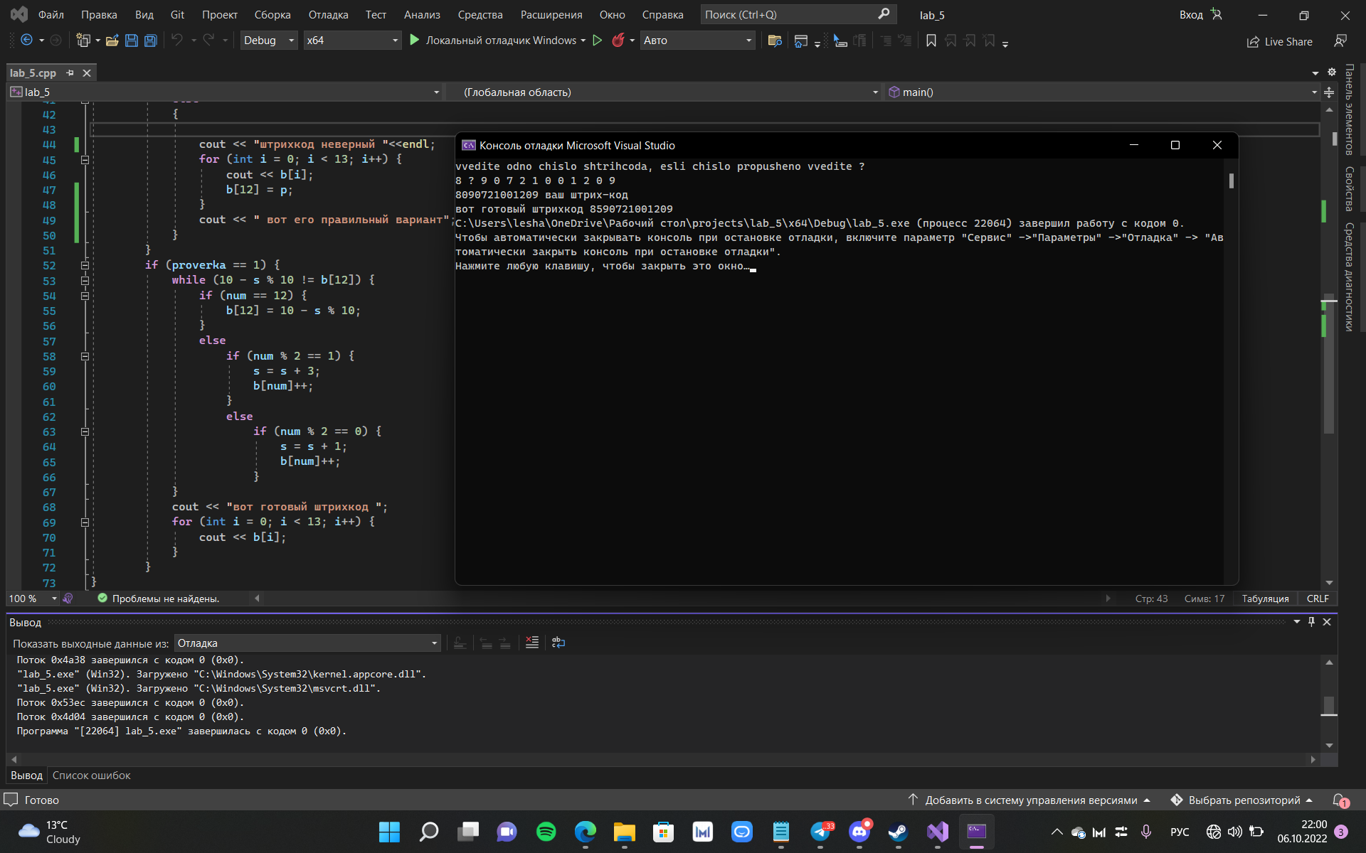

Вывод:Написал программу для проверки штрих-кодов.